Příloha č. 2 Zadávací dokumentace

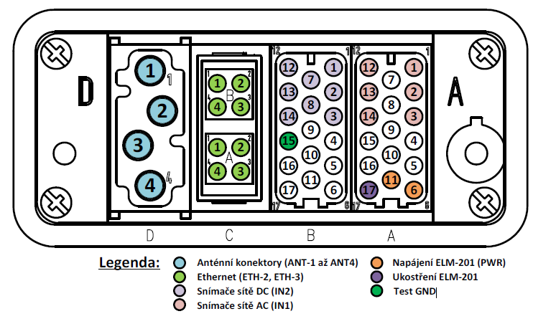

 | Pin | Signál | Rozhraní v ELM
Pozice D | 1 | GPS | ANT-3
Pozice D | 2 | GSM-R | ANT-2
Pozice D | 3 | -
Pozice D | 4 | -
Pozice C | 1A | TX+ | ETH-2
Pozice C | 2A | RX+ | ETH-2
Pozice C | 3A | TX- | ETH-2
Pozice C | 4A | RX- | ETH-2
Pozice C | 1B | TX+ | ETH-3
Pozice C | 2B | RX+ | ETH-3
Pozice C | 3B | TX- | ETH-3
Pozice C | 4B | RX- | ETH-3
Pozice B | 1 | +24V | IN2 (Vstup DC)
Pozice B | 2 | -24V | IN2 (Vstup DC)
Pozice B | 3 | U2-Hi | IN2 (Vstup DC)
Pozice B | 7 | SHIELD U DC | IN2 (Vstup DC)
Pozice B | 12 | +24V | IN2 (Vstup DC)
Pozice B | 13 | -24V | IN2 (Vstup DC)
Pozice B | 14 | I2-Hi (+I) | IN2 (Vstup DC)
Pozice B | 8 | SHIELD I DC | IN2 (Vstup DC)
Pozice A | 1 | U1-Hi | IN1 (Vstup AC)
Pozice A | 2 | U1-Lo | IN1 (Vstup AC)
Pozice A | 3 | SHIELD U AC | IN1 (Vstup AC)
Pozice A | 12 | I1-Hi (+i) | IN1 (Vstup AC)
Pozice A | 13 | I1-Lo (-i) | IN1 (Vstup AC)
Pozice A | 14 | SHIELD I AC | IN1 (Vstup AC)
Pozice A | 6 | +PS
Pozice A | 11 | -PS
Pozice A | 17 | SHIELD | Kostra ELM

